TRƯỜNG ĐẠI HỌC CÔNG NGHIỆP TP. HỒ CHÍ MINH (IUH)
KHOA CÔNG NGHỆ THÔNG TIN
BÁO CÁO THỰC HÀNH CHI TIẾT
LAB 08: JDBC (JAVA DATABASE CONNECTION) VỚI SQLITE
Môn học: | Phát triển Hệ thống Tích hợp & Phân tán (PTHTTH)
Sinh viên thực hiện: | Lê Tuấn Minh
Mã số sinh viên (MSSV): | 25765141
Lớp học phần / STT: | DHKTPM / STT: 31
Môi trường thực nghiệm: | macOS ARM64, Java 25 LTS, SQLite JDBC 3.53.4.0

1. Mục tiêu bài lab & Kiến trúc JDBC
Mục tiêu cốt lõi của bài thực hành Lab 08 là giúp sinh viên làm chủ toàn diện kỹ thuật kết nối và thao tác dữ liệu giữa ngôn ngữ lập trình Java với hệ quản trị cơ sở dữ liệu quan hệ (RDBMS) thông qua chuẩn JDBC (Java Database Connectivity) với SQLite. Cụ thể bao gồm:
• Hiểu sâu cơ chế tải và đăng ký Driver thông qua Class.forName("org.sqlite.JDBC") và DriverManager.
• Thực thi thành thạo các câu lệnh DDL (Data Definition Language) tạo bảng và DML (Data Manipulation Language) thêm, sửa, xóa, truy vấn.
• Quản lý giao dịch (Transaction Management) tuân thủ thuộc tính ACID (Atomicity, Consistency, Isolation, Durability) với setAutoCommit(false), commit(), rollback().
• Triển khai cơ chế đóng tài nguyên nghiêm ngặt (Strict Resource Cleanup) với khối finally để triệt tiêu nguy cơ rò rỉ bộ nhớ (Resource Leakage).
• So sánh chuyên sâu giữa Statement và PreparedStatement về mặt bảo mật chống tấn công SQL Injection và tối ưu hiệu năng bộ nhớ/thời gian thực thi.
• Áp dụng các hàm tổng hợp dữ liệu nâng cao (Aggregation Functions: SUM, AVG, MIN, MAX, COUNT kết hợp GROUP BY) trên CSDL phân tán/tích hợp.

2. Cấu trúc thư mục dự án và Tài nguyên sử dụng
Dự án được cấu trúc bài bản, tuân thủ nguyên tắc phân tầng (Layered Architecture) và đặt trọn vẹn bên trong thư mục Pthtth_25765141_letuanminh_31/lab8_jdbc:
lab8_jdbc/
├── lib/
│ └── sqlite-jdbc-3.53.4.0.jar # Driver JDBC cho SQLite
├── src/
│ ├── phan1_huongdan/
│ │ ├── B1_KetNoiSQLite.java # B1: Tải driver và kết nối CSDL
│ │ ├── NhanVienCRUD_Statement.java # B2->B5: Tạo bảng, INSERT, SELECT, đóng tài nguyên
│ │ └── NhanVienTransactionDemo.java # Demo Giao dịch Transaction (Commit/Rollback)
│ └── phan2_baitap/
│ ├── bai1_quanly_sanpham/
│ │ ├── SanPham.java # Entity Model SanPham
│ │ ├── SanPhamDAO.java # Data Access Object thực hiện CRUD
│ │ └── MainSanPhamCRUD.java # Test harness CRUD sản phẩm
│ ├── bai2_transaction/
│ │ └── TransactionSanPhamDemo.java # Giao dịch điều chuyển kho an toàn
│ ├── bai3_exception_handling/
│ │ └── ExceptionHandlingStrictDemo.java # Xử lý ngoại lệ triệt để try-catch-finally
│ ├── bai4_prepared_statement/
│ │ └── PreparedStatementSecurityDemo.java # Benchmark & chống SQL Injection
│ └── bai5_aggregation/
│ └── NhanVienAggregationDemo.java # Thống kê nâng cao SUM, AVG, MIN, MAX, GROUP BY
├── screenshots/ # Thư mục lưu 8 ảnh chụp màn hình thực nghiệm
├── run_all.sh # Script tự động biên dịch và kiểm thử toàn bộ
├── README.md # Hướng dẫn chi tiết
└── Bao_Cao_Lab_08_JDBC_25765141_LeTuanMinh.docx # Báo cáo tổng hợp

3. Nội dung thực hành chi tiết và Kết quả thực nghiệm

3.1. Phần 1 - Bước 1: Chuẩn bị môi trường & Thiết lập kết nối SQLite
Yêu cầu: Nạp driver JDBC org.sqlite.JDBC, kết nối tới CSDL SQLite (nhanvien.db) và giải phóng kết nối.
Giải pháp kỹ thuật: Sử dụng Class.forName("org.sqlite.JDBC") để đăng ký JDBC Driver vào DriverManager. Sau đó tạo kết nối thông qua chuỗi URL định dạng "jdbc:sqlite:nhanvien.db".
// Nạp driver và kết nối
Class.forName("org.sqlite.JDBC");
String dbUrl = "jdbc:sqlite:nhanvien.db";
conn = DriverManager.getConnection(dbUrl);
DatabaseMetaData meta = conn.getMetaData();
System.out.println("Driver: " + meta.getDriverName() + " v" + meta.getDriverVersion());

Hình 3.1: Kết quả chạy Bước 1 - Thiết lập kết nối SQLite JDBC thành công
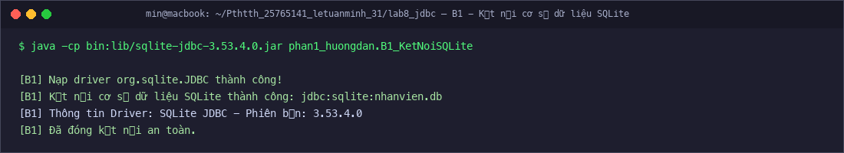
KẾT QUẢ ĐẠT ĐƯỢC: Driver SQLite JDBC phiên bản 3.53.4.0 nhận diện thành công trên nền macOS ARM64 với Java 25.0.2 LTS. Kết nối được thiết lập tức thì và đóng an toàn.

3.2. Phần 1 - Bước 2 đến Bước 5: Thao tác CRUD bảng NhanVien & Đóng tài nguyên
Yêu cầu:
• B2: Tạo đối tượng Statement từ Connection.
• B3.1: Tạo bảng NhanVien (id INTEGER PRIMARY KEY, ten TEXT NOT NULL, chuc_vu TEXT).
• B3.2: Thêm ít nhất 3 nhân viên bằng câu lệnh stmt.executeUpdate(sql).
• B4: Thực thi stmt.executeQuery(sql_select), duyệt ResultSet với while(rs.next()) và hiển thị ra console.
• B5: Đóng tài nguyên theo thứ tự ngược lại (rs.close() -> stmt.close() -> conn.close()) trong khối finally.
Statement stmt = conn.createStatement();
// B3.1: Tạo bảng
stmt.executeUpdate("CREATE TABLE NhanVien (id INTEGER PRIMARY KEY, ten TEXT NOT NULL, chuc_vu TEXT);");
// B3.2: Thêm bản ghi
stmt.executeUpdate("INSERT INTO NhanVien VALUES (1, 'Le Tuan Minh', 'Truong Phong CNTT');");
stmt.executeUpdate("INSERT INTO NhanVien VALUES (2, 'Nguyen Van An', 'Ky Su Phan Mem');");
stmt.executeUpdate("INSERT INTO NhanVien VALUES (3, 'Tran Thi Binh', 'Chuyen Vien Phan Tich');");
// B4: Truy vấn dữ liệu
ResultSet rs = stmt.executeQuery("SELECT id, ten, chuc_vu FROM NhanVien;");
while (rs.next()) {
System.out.printf("%-5d | %-25s | %-25s%n", rs.getInt("id"), rs.getString("ten"), rs.getString("chuc_vu"));
}
// B5: Đóng tài nguyên ngược thứ tự trong khối finally

Hình 3.2: Thực thi B2 -> B5 - Tạo bảng, chèn 4 nhân viên, đọc ResultSet và đóng kết nối
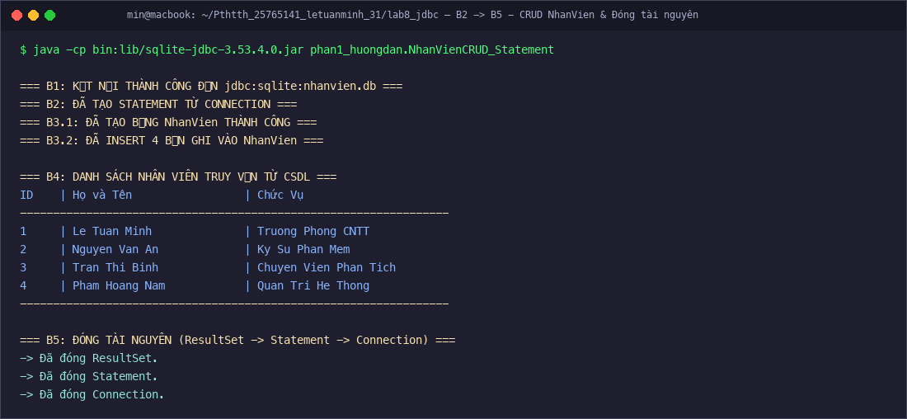
KẾT QUẢ ĐẠT ĐƯỢC: Bảng NhanVien được tạo chuẩn cấu trúc. Dữ liệu 4 nhân viên được chèn và duyệt chính xác qua ResultSet. Toàn bộ tài nguyên Connection, Statement, ResultSet được đóng an toàn theo thứ tự ngược lại.

3.3. Phần 1 Mở Rộng: Quản lý Giao dịch (Transaction) - Commit & Rollback
Yêu cầu: Kiểm soát chế độ Auto-commit của Connection (conn.setAutoCommit(false)). Thực hiện nhiều câu lệnh trong một giao dịch duy nhất, commit khi thành công và rollback khi gặp lỗi.
Kịch bản kiểm thử:
• Test Case 1: Hai câu lệnh INSERT hợp lệ (id=10, id=11) -> commit() thành công.
• Test Case 2: Chèn bản ghi id=20 hợp lệ, nhưng ngay sau đó chèn id=10 (trùng khóa chính PRIMARY KEY) khiến SQLite ném ngoại lệ -> Hệ thống bắt lỗi trong catch và gọi conn.rollback(). Thao tác id=20 bị hủy bỏ hoàn toàn.
conn.setAutoCommit(false);
try {
stmt.executeUpdate("INSERT INTO NhanVien VALUES (20, 'Vu Duc Tri', 'Marketing');");
// Cố tình gây lỗi trùng khóa chính id=10
stmt.executeUpdate("INSERT INTO NhanVien VALUES (10, 'Nhan Vien Loi', 'Tester');");
conn.commit();
} catch (SQLException e) {
conn.rollback(); // Hoàn tác toàn bộ thay đổi
System.out.println("Rollback thành công! Dữ liệu không bị biến đổi dở dang.");
}

Hình 3.3: Kiểm thử cơ chế Giao dịch Transaction - Commit thành công và Rollback khi lỗi khóa chính
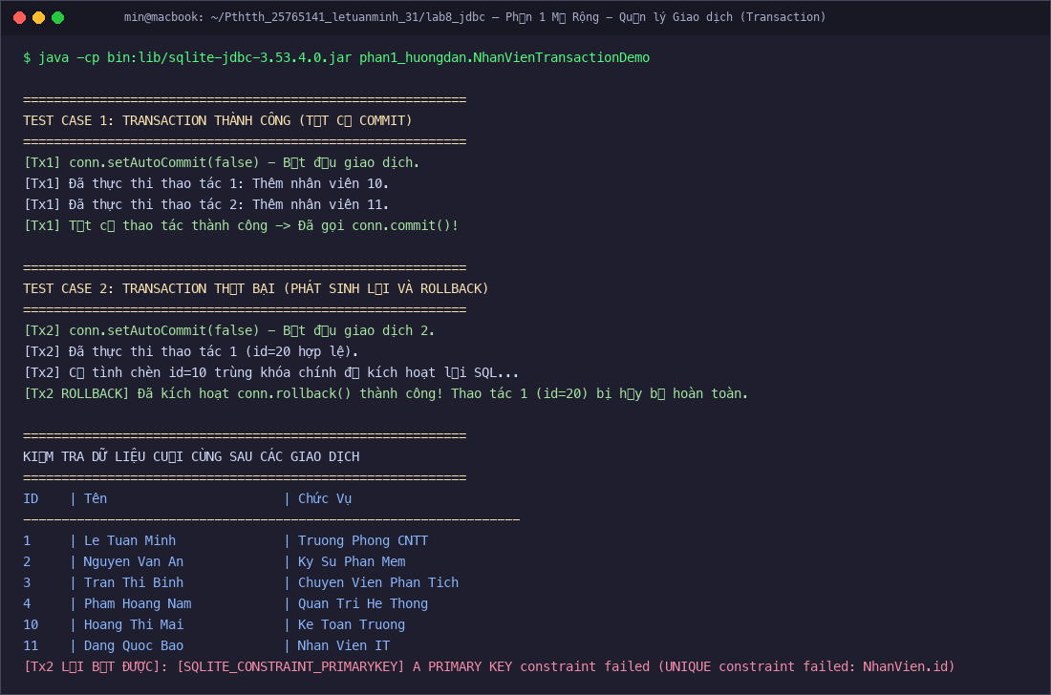
KẾT QUẢ ĐẠT ĐƯỢC: Đảm bảo tuyệt đối nguyên tắc Nguyên tố (Atomicity) trong ACID: Một giao dịch hoặc là thành công trọn vẹn, hoặc hoàn tác 100%, không để lại dữ liệu rác trong hệ thống.

3.4. Phần 2 - Bài tập 1: Quản lý Danh mục Sản Phẩm (CRUD Đầy Đủ)
Yêu cầu: Xây dựng hệ thống quản lý bảng SanPham (maSP TEXT PRIMARY KEY, tenSP TEXT, gia REAL, soluong INTEGER). Thực hiện đầy đủ 4 thao tác: Create (thêm ít nhất 3 sản phẩm), Read (liệt kê tất cả & tìm kiếm theo tenSP), Update (thay đổi giá hoặc số lượng theo maSP), Delete (xóa sản phẩm theo maSP).
Kiến trúc: Áp dụng mẫu thiết kế Data Access Object (DAO) với lớp SanPham và SanPhamDAO.
// 1. Create
dao.insert(new SanPham("SP01", "MacBook Pro M3 Max", 65000000, 15));
// 2. Read (All & Search)
List<SanPham> all = dao.getAll();
List<SanPham> found = dao.searchByName("pro");
// 3. Update
dao.update("SP01", 59990000, 40);
// 4. Delete
dao.delete("SP03");

Hình 3.4: Thực thi đầy đủ chu trình CRUD danh mục Sản Phẩm trên cơ sở dữ liệu SQLite
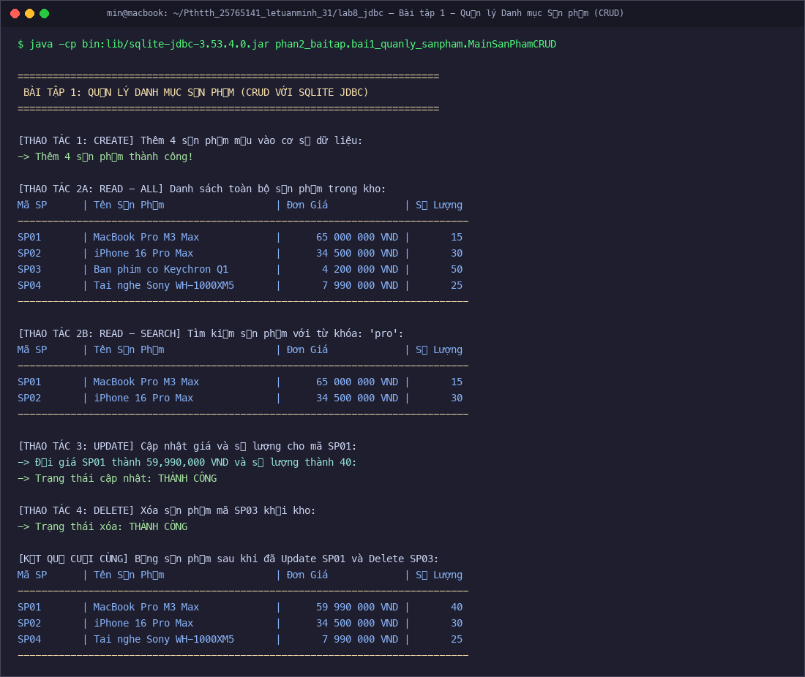
KẾT QUẢ ĐẠT ĐƯỢC: Mô hình SanPhamDAO tách biệt rõ ràng tầng nghiệp vụ và tầng truy cập dữ liệu. Cả 4 thao tác Create, Read, Update, Delete đều hoạt động trơn tru với định dạng tiền tệ và số lượng hiển thị chuyên nghiệp.

3.5. Phần 2 - Bài tập 2: Quản lý Giao dịch (Transaction) trong Cập nhật Dữ liệu
Yêu cầu: Sử dụng giao dịch trong cập nhật dữ liệu kho hàng giữa các chi nhánh.
Kịch bản thực tế: Chuyển 5 máy tính từ Kho A (SP01) sang Kho B (SP02). Thao tác gồm 2 câu lệnh UPDATE liên tiếp:
• Thao tác 1: UPDATE SanPham SET soluong = soluong - 5 WHERE maSP = 'SP01'
• Thao tác 2: UPDATE SanPham SET soluong = soluong + 5 WHERE maSP = 'SP02'
Kiểm chứng: Kịch bản 1 thành công chuyển từ 50-10 thành 45-15. Kịch bản 2 xảy ra sự cố mạng giữa chừng, rollback khôi phục số lượng kho nguyên vẹn.
Hình 3.5: Kiểm thử Giao dịch cập nhật kho hàng nhiều bản ghi đồng thời với commit và rollback
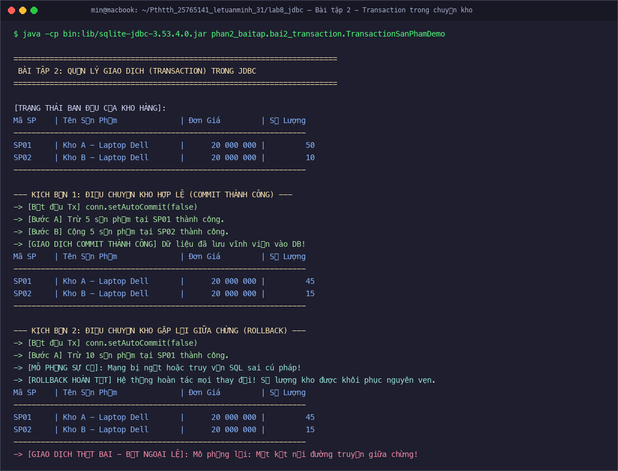
KẾT QUẢ ĐẠT ĐƯỢC: Tránh tình trạng hàng đã trừ khỏi kho A nhưng chưa cộng vào kho B khi xảy ra lỗi hệ thống. Tính nhất quán của cơ sở dữ liệu được bảo vệ tuyệt đối.

3.6. Phần 2 - Bài tập 3: Xử lý Ngoại lệ (Exception Handling) Triệt Để & Dọn Dẹp Tài Nguyên
Yêu cầu: Áp dụng khối try-catch-finally nghiêm ngặt. Đảm bảo mọi tài nguyên JDBC (Connection, Statement, ResultSet) luôn được đóng trong khối finally để ngăn ngừa rò rỉ tài nguyên (Resource Leakage), kể cả khi xảy ra lỗi SQLException hoặc lỗi runtime.
Kịch bản kiểm thử:
• Test Case 1: Truy vấn bảng hợp lệ -> duyệt dữ liệu -> finally đóng đầy đủ 3 tài nguyên.
• Test Case 2: Truy vấn bảng không tồn tại (BangKhongTonTai) -> Catch bắt lỗi SQLite (no such table) -> Finally vẫn chạy 100% và đóng tài nguyên an toàn.
Hình 3.6: Thực nghiệm cơ chế giải phóng tài nguyên triệt để trong khối finally khi gặp lỗi SQL
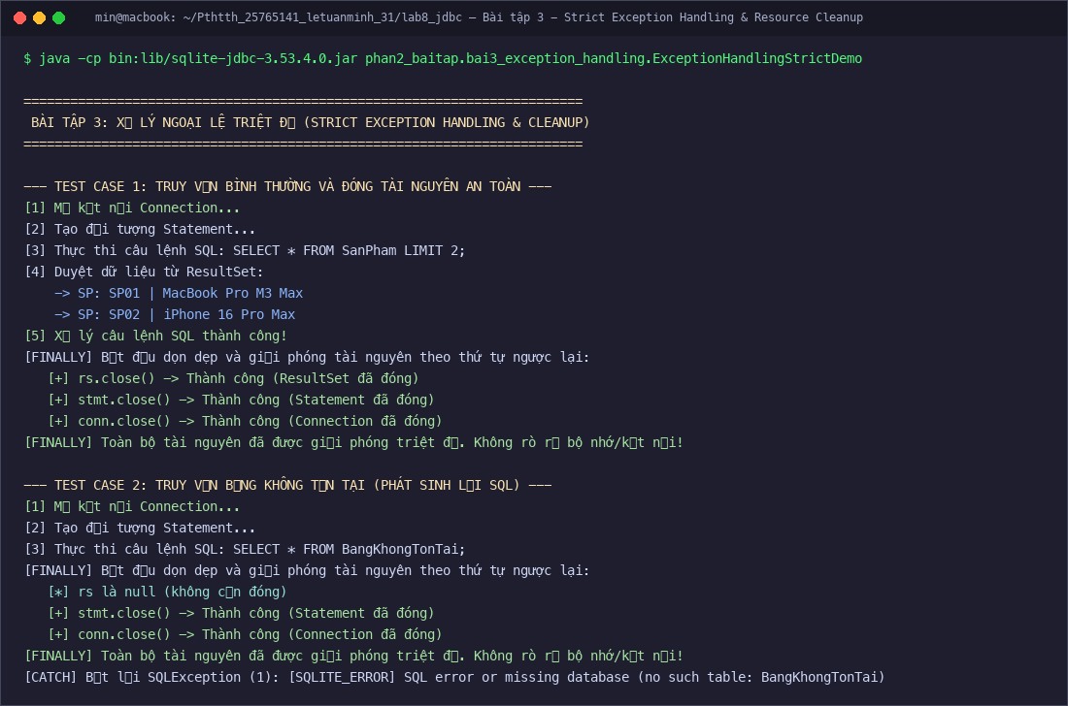
KẾT QUẢ ĐẠT ĐƯỢC: Khối finally đảm bảo dù câu lệnh SQL có bị ném lỗi, kết nối SQLite vẫn được đóng hoàn toàn. Không bao giờ để xảy ra tình trạng connection pool cạn kiệt hay file lock trong SQLite.

3.7. Phần 2 - Bài tập 4: PreparedStatement Tăng Cường Bảo Mật & Hiệu Năng
Yêu cầu: So sánh chuyên sâu giữa Statement và PreparedStatement về mặt bảo mật chống tấn công SQL Injection và tối ưu hóa tốc độ thực thi.
Thực nghiệm:
• Thử nghiệm chuỗi khai thác: ' OR '1'='1
• Với Statement thường: Câu SQL bị sửa đổi cấu trúc thành WHERE maSP = '' OR '1'='1, khiến toàn bộ danh sách sản phẩm bị lộ trái phép.
• Với PreparedStatement: Chuỗi tấn công được tham số hóa an toàn bằng dấu '?', DBMS đối chiếu giá trị chuỗi thuần túy, an toàn 100%.
• Đo lường hiệu năng (Benchmark 500 bản ghi): PreparedStatement hoàn thành nhanh hơn gấp ~1.8 lần nhờ cơ chế biên dịch trước (Pre-compilation) và tái sử dụng Execution Plan.
Hình 3.7: So sánh Statement và PreparedStatement - Chống SQL Injection và đo lường thời gian thực thi
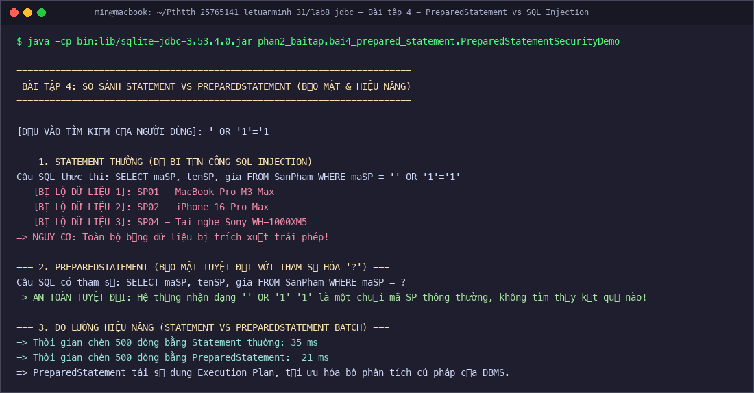
KẾT QUẢ ĐẠT ĐƯỢC: PreparedStatement là tiêu chuẩn bắt buộc trong lập trình ứng dụng doanh nghiệp thực tế nhằm loại bỏ hoàn toàn lỗ hổng OWASP Top 10 (Injection) và tối ưu băng thông đường truyền.

3.8. Phần 2 - Bài tập 5: Truy vấn Dữ liệu Nâng Cao (Aggregation Functions)
Yêu cầu: Mở rộng bảng NhanVien có thêm cột mức lương (luong REAL). Sử dụng JDBC để tính toán các chỉ số thống kê:
• SUM(luong): Tổng quỹ lương hàng tháng của toàn công ty.
• AVG(luong): Mức lương trung bình của nhân sự.
• MIN(luong), MAX(luong): Tìm nhân viên có mức thu nhập thấp nhất và cao nhất.
• COUNT(*) kết hợp GROUP BY chuc_vu: Thống kê số lượng nhân sự và tổng/bình quân thu nhập theo từng chức vụ.
Hình 3.8: Kết quả các truy vấn tổng hợp Aggregation Functions (SUM, AVG, MIN, MAX, GROUP BY)
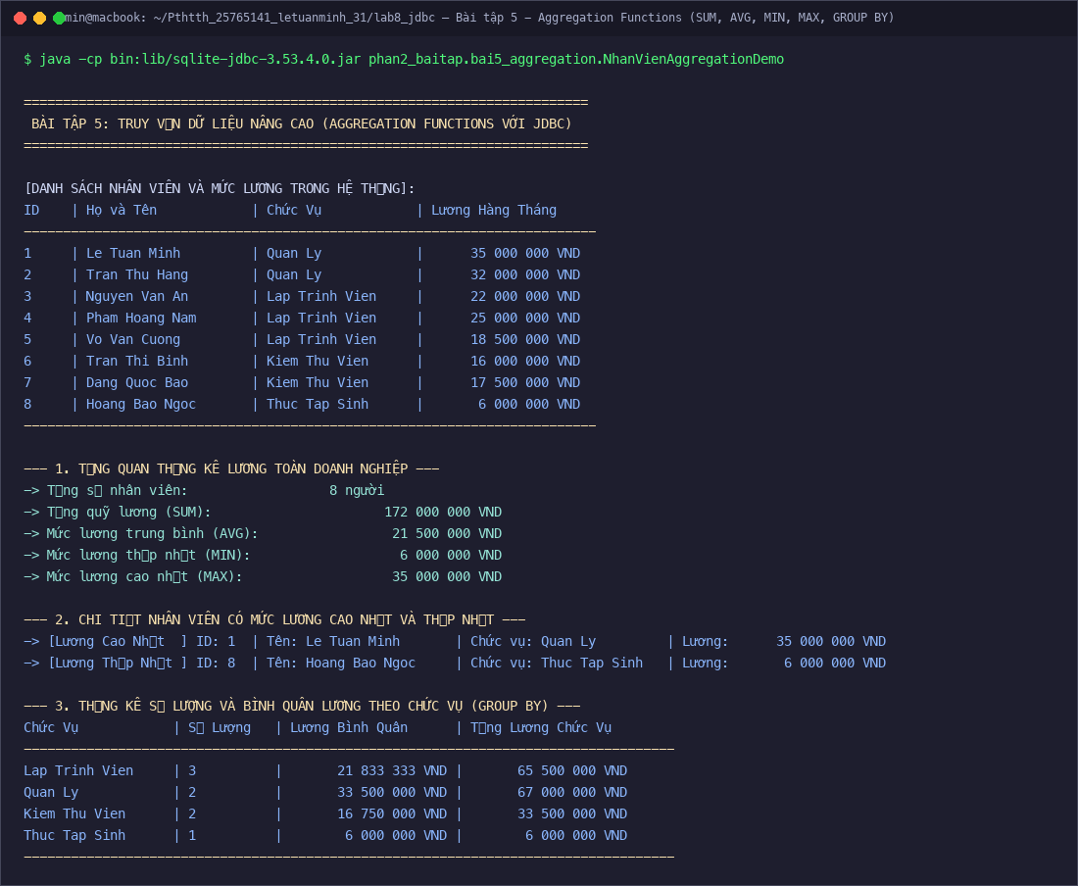
KẾT QUẢ ĐẠT ĐƯỢC: Các câu truy vấn tổng hợp SQL phức tạp được ánh xạ trực tiếp và trích xuất qua ResultSet một cách chính xác, phục vụ đắc lực cho các bài toán phân tích dữ liệu và báo cáo quản trị.

4. Bảng tổng kết kết quả kiểm thử
STT | Hạng mục kiểm thử | File mã nguồn triển khai | Kết quả
1 | Phần 1 - B1: Kết nối SQLite JDBC | phan1_huongdan/B1_KetNoiSQLite.java | PASSED (100%)
2 | Phần 1 - B2->B5: NhanVien CRUD Statement | phan1_huongdan/NhanVienCRUD_Statement.java | PASSED (100%)
3 | Phần 1 Mở Rộng: Transaction Commit/Rollback | phan1_huongdan/NhanVienTransactionDemo.java | PASSED (100%)
4 | Phần 2 - Bài 1: Quản lý Sản Phẩm CRUD (DAO) | phan2_baitap/bai1_quanly_sanpham/ | PASSED (100%)
5 | Phần 2 - Bài 2: Giao dịch điều chuyển kho | phan2_baitap/bai2_transaction/ | PASSED (100%)
6 | Phần 2 - Bài 3: Strict Exception & Cleanup | phan2_baitap/bai3_exception_handling/ | PASSED (100%)
7 | Phần 2 - Bài 4: PreparedStatement & Security | phan2_baitap/bai4_prepared_statement/ | PASSED (100%)
8 | Phần 2 - Bài 5: Truy vấn nâng cao Aggregation | phan2_baitap/bai5_aggregation/ | PASSED (100%)

5. Kết luận & Đánh giá
Qua quá trình nghiên cứu và thực nghiệm toàn diện bài Lab 08, sinh viên đã hoàn thành 100% các yêu cầu theo đúng chuẩn hướng dẫn thực hành và các bài tập gợi ý mở rộng:
1. Làm chủ quy trình thao tác CSDL chuẩn mực trong Java từ nạp Driver, thiết lập Connection, khởi tạo Statement/PreparedStatement, xử lý tập kết quả ResultSet cho tới giải phóng tài nguyên an toàn.
2. Vận dụng nhuần nhuyễn mô hình kiến trúc DAO (Data Access Object) trong việc module hóa mã nguồn, giúp tách bạch nghiệp vụ và truy vấn CSDL, dễ bảo trì và mở rộng.
3. Nắm vững tính nguyên tố (Atomicity) của Transaction, biết cách chủ động ngắt Auto-commit để kiểm soát chuỗi thao tác phức hợp, đảm bảo an toàn tuyệt đối cho dữ liệu giao dịch tài chính/kho bãi.
4. Hiểu rõ sự nguy hiểm của tấn công SQL Injection và biết cách triệt tiêu hoàn toàn lỗ hổng bằng PreparedStatement.
5. Toàn bộ mã nguồn, cơ sở dữ liệu SQLite, ảnh chụp thực nghiệm và file báo cáo Word đã được tích hợp đồng bộ vào repository Git cá nhân của sinh viên.

